线性代数模拟题3
一．单选题.
1. 设五阶行列式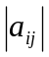，依下列次序对进行变换后，其结果是（ ）．
交换第一行与第五行，再转置，用2乘所有的元素，再用-3乘以第二列加于第三列，最后用4除第二行各元素．
（A）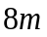； (B)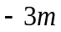； (C)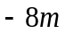； (D)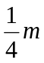．
2. 如果方程组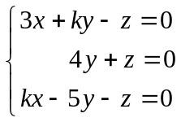有非零解，则（ ）．
（A）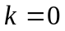或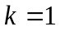；（B）或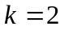；（C）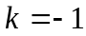或；（D）或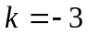．
3. 设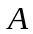，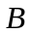，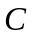，为同阶矩阵，若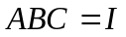，则下列各式中总是成立的有（ ）．
（A） 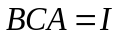； (B) 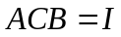； (C) 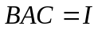； (D) 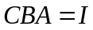．
4. 设，，为同阶矩阵，且可逆，下式（ ）必成立．
（A）若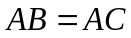，则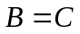； (B) 若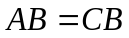，则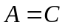；
(C) 若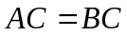，则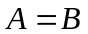； (D) 若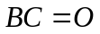，则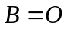．
5. 若向量组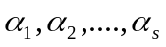的秩为，则（ ）
（A）必定r<s
(B)向量组中任意小于个向量的部分组线性无关
(C )向量组中任意个向量线性无关
(D)向量组中任意个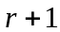向量必定线性相关
6. 设向量组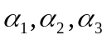线性无关，则下列向量组线性相关的是（ ）
(A) 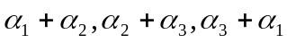 ; (B) 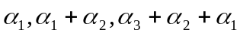 ;
(C) 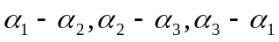 ; (D) 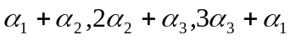 .
7. 设A、B为n阶矩阵，且A与B相似，I为n阶单位矩阵，则（ ）
(a)λI-A＝λI-B (b)A与B有相同的特征值和特征向量
(c)A与B都相似于一个对角矩阵 (d)kI-A与kI-B相似（k是常数）
- 8. 当（ ）时，A为正交矩阵，其中
- 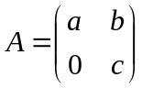
(a)a=1,b=2,c=3; (b) a=b=c=1; (c) a=1,b=0,c=-1; (d)a=b=1,c=0 .
9. 已知向量组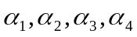线性无关，则向量组（ ）
(A) 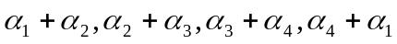线性无关;
(B) 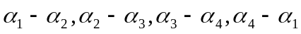线性无关;
(C) 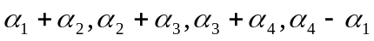线性无关;
(D) 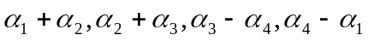线性无关.
10. 当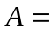（ ）时，有
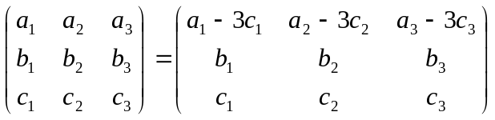．
（A）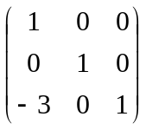；（B）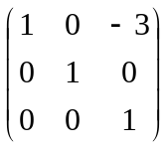；（C）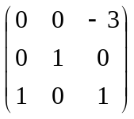；（D）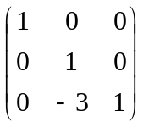．
二．计算题或证明题
1. 设A～B,试证明
(1)A^{m}～B^{m}(m为正整数)（2）如A可逆，则B也可逆，且A^{－1}～B^{－1}
2. 如n阶矩阵A满足A²=A，证明：A的特征值只能为0或-1。
3. 当、b取何值时，下列线性方程组无解、有唯一解、有无穷多解？有解时，求其解．
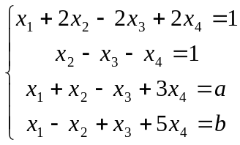
4. 判断向量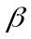能否被线性表出，若能写出它的一种表示法．
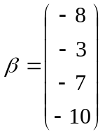，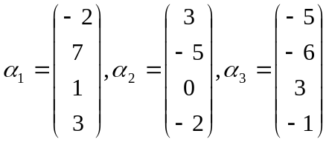
5. 若方阵可逆，则的伴随矩阵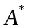也可逆，并求出的逆矩阵．
6. 求矩阵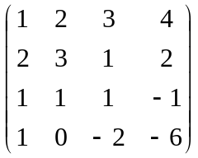的逆矩阵
7. 计算下列行列式